Государственное бюджетное образовательное учреждение высшего профессионального образования «Смоленская государственная медицинская академия» Министерства здравоохранения Российской Федерации
Лечебный факультет
Лечебное дело
Факультетская терапия

Кузьменков Алексей Юрьевич – студент 5 курса лечебного факультета ГБОУ ВПО СГМА Минздрава России
Короткова Елена Андреевна – студентка 6 курса лечебного факультета ГБОУ ВПО СГМА Минздрава России

Номинация «Исследования в области естественных наук»

«Способ прогнозирования эффективности баскетболистов в соревновательном процессе с применением устройства BioMouse КПФ-01b»

Авторы научной работы

Кузьменков Алексей Юрьевич /___________________/

Короткова Елена Андреевна /___________________/

Проблематика и актуальность научной работы. Бурно развивающийся спорт, неуклонно возрастающая конкуренция на мировой спортивной арене при повышающемся уровне спортивных результатов выдвигают все новые и новые проблемы перед спортсменами. Во всех видах современного профессионального спорта для успешного выступления в соревнованиях различного ранга используются достижения спортивной науки и медицины.
Многочисленными исследованиями отечественных и зарубежных специалистов убедительно доказано, что на ровне высшего спортивного мастерства победа в соревнованиях зависит не только от уровня физической и функциональной подготовленности спортсмена, но и от индивидуально-психологических и психофизиологических особенностей спортсмена. В свою очередь это позволяет говорить о различных возможностях и разной психологической подготовленности спортсмена, строго соответствующей уровню его квалификации. Особого внимания заслуживают факторы, обеспечивающие сохранение психической устойчивости в экстремальных условиях спортивной деятельности, а именно те психологические особенности и качества личности спортсмена, которые являются наиболее стабильными, а, следовательно, и личностно значимыми для формирования эффективности соревновательной деятельности в спорте, в том числе в баскетболе.
К оценке важности решения проблемы прогнозирования спортивных достижений, эффективности и научного обоснования методов получения прогнозных оценок пришли многие специалисты, занимающиеся вопросами теории и методики командных игровых видов спорта. Подтверждение этого - постоянно увеличивающееся количество научных и научно-методических работ данного направления. Большая часть проведенных исследований направлена на выявление прогностической значимости тех или иных показателей и характеристик спортсменов.
Так, к примеру, в задачи отбора спортсменов входило определение модельных характеристик игроков по морфометрическим, физическим и техническим показателям, прогнозирование на их основании при помощи подсчитанных коэффициентов, что в дальнейшем приводило к повышению эффективности отбора.
В баскетболе отбор включает показатели, на основе которых можно судить об успешности овладения техникой и тактикой игры и высокой эффективности соревновательной и игровой деятельности.
Решающее значение в отборе имеет прогнозирование - умение правильно предвидеть потенциальные возможности спортсмена. Важно в первые годы занятий оценивать уровень развития способностей, которые обеспечат достижение высокого мастерства в будущем. Точность прогноза увеличится, если при этом будут учитываться темпы прироста показателей в течение всего процесса обучения в вузе.
Цель научной работы – разработать способ прогнозирования эффективности в соревновательном процессе квалифицированных спортсменов, специализирующихся в баскетболе.
Задачи научной работы:
- Провести измерение функциональных и психофизиологических параметров у баскетболистов;
- Провести экспертную оценку технико-тактических характеристик;
- Провести статистическую обработку полученного материала;
- Разработать модель прогнозирования эффективности квалифицированных спортсменов.
Научная новизна и теоретическая значимость научной работы состоят в том, что авторы с современных позиций:
- в условиях тренировочного процесса баскетболистов оценили, применив программно-аппаратный комплекс BioMouse, как функциональные параметры спортсменов, так и психофизиологических показатели, на основе которых можно судить об успешности овладения техникой и тактикой игры, эффективности соревновательной и игровой деятельности;
- на основании полученных признаков, по которым были найдены статистически значимые различия, была создана искусственная нейронная сеть, которая автоматизирована и тем самым упрощает процесс отнесения баскетболиста либо к группе «эффективных», либо «неэффективных» спортсменов, что в свою очередь должно существенно упростить прогнозирование игровой деятельности.
Патентно-лицензионная ценность научной работы. Предложенный способ прогнозирования эффективности баскетболистов в соревновательном процессе с применением устройства BioMouse КПФ-01b автоматизирован и реализован как модуль для программы «MS Office Execel 2003». Модель соответствует отличному качеству, применение разработанной концепции изначально функционально выгоднее, экономически рентабельнее и осуществимо одним специалистом. Данный способ прогнозирования, возможно, оформить заявкой на изобретение в Федеральное государственное бюджетное учреждение «Федеральный институт промышленной собственности».
Материалы и методы исследования. Исследование проводилось на базе Смоленской государственной академии физической культуры, спорта и туризма. В исследование было включено 30 квалифицированных баскетболистов в возрасте от 17 до 21 года. С помощью программно-аппаратного комплекса BioMouse (NeuroLab, регистрационное удостоверение МЗ РФ № 29/03041202/4999-03, сертификат соответствия № РОСС RU.ИМ04.ВО4142, патент РФ № 2214166).
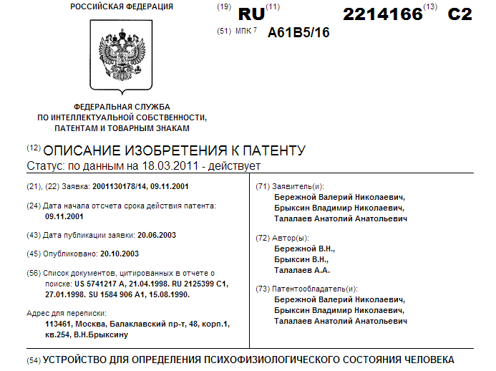
Аппаратная часть комплекса относится к принципиально новому классу устройств в ряду компьютерной периферии и представляет собой манипулятор «мышь» со встроенными датчиками для непрерывной и одновременной регистрации некоторых физиологических параметров человека. Функционально устройство полностью совместимо со стандартной компьютерной мышью. Датчик позволяет непрерывно регистрировать такой физиологический параметр как фотоплетизмограмма.
Комплекс BioMouse представляет собой множество популярных в России прикладных физиологических и психологических методик обследования человека. В настоящее время комплекс содержит пятнадцать психофизиологических диагностических методик. Многие из них полностью формализованы и содержат текстовые заключения.
Комплекс позволяет выявлять и оценивать:
- психосоматические и психотерапевтические проблемы человека
- актуальное психическое состояние и особенности личности
- умственную работоспособность
- состояние центральной нервной системы
- функциональные возможности центральной регуляции сердечно-сосудистой системы и периферического кровообращения
- уровень нервно-психического напряжения и состояние стресса человека.
При помощи комплекса BioMouse возможны:
- создание базы данных по группам обследуемых,
- определение набора методик для исследования,
- проведение обследования,
- обработка результатов — по каждому обследуемому лично с графическим отображением,
- построение и распечатка отчетов,
- архивация результатов обследования,
- массовая обработка результатов по всей группе с экспортом результатов в Microsoft Excel.
Кроме перечисленных, можно выделить набор служебных функций, таких как настройка параметров, работа с картотекой пациентов и т.д.
До проведения обследования нами было проведено:
- выбор пациентов из картотеки и назначение им методик обследования (сформирован список из пациентов и методик обследования) – каждому пациенту было назначено по 4 методики: СЗМР, РДО, РВ, ВКР.
- изменение настроек методик для проведения обследования;
Затем было начато обследование (запущены тесты на выполнение).
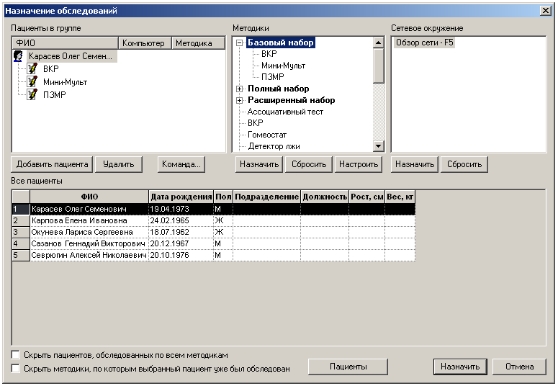
Рис.1. Вид поля программы.
После завершения обследования, полученные данные были обработаны и показаны на экране (Рис.1).
Затем результаты обследований сохранялись в базе данных в формате PDS и обрабатывались с помощью мастера обработки. Для этого выбирался пациент и одно из его обследований, затем оно обрабатывалось. На экране появлялись окна с первичной и вторичной информацией результатов обследования. Далее результаты обследования выбранных спортсменов по выбранным методикам за указанный период времени сохранялись в формате Microsoft Excel.

Описание используемых методик
Методика 1. Вариационная хронокардиометрия (ВКР)
Методика экспресс оценки состояния регуляторных механизмов сердечно-сосудистой системы по параметрам кардиоинтервалограммы. Вычисляется уровень функциональных возможностей сердечно-сосудистой системы и вегетативный гомеостаз, кроме того, регистрируются: максимальная, минимальная и средняя величины, а также мода, амплитуда моды, среднеквадратичное отклонение и размах последовательности кардиоинтервалов. Первичной информацией является фотоплетизмограмма – сигнал с оптического инфракрасного датчика в цифровом виде.
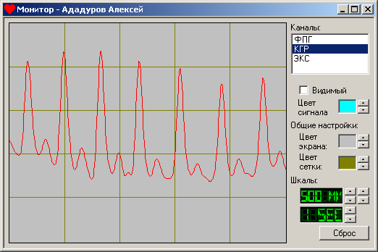Фотоплетизмограмма (ФПГ) — это изменение во времени величины, пропорциональной кровенаполнению периферических сосудов человека. Для измерения ФПГ используется оптический датчик с инфракрасным излучателем и фотоприемником. В качестве датчика для измерения ФПГ используется инфракрасная оптопара — светодиод и фотодиод. Инфракрасное излучение от источника, отражаясь от кровяных частиц, регистрируется фотоприемником, создавая в нем ток, пропорциональный потоку отраженного излучения. Ток подается на преобразователь «ток-напряжение», с которого снимается напряжение и через фильтр и усилитель подается на АЦП. Цифровой сигнал с выхода АЦП регистрируется системой (рис. 2).
Анакротическая волна
Дикротическая волна
Кардиоинтервалы

Рисунок 2.Типичная кривая фотоплетизмограммы.
В ПО BioMouse также встроен так называемый датчик качества физиологических сигналов. Датчик контроля качества предназначен для выдачи сигнала о плохом качестве снимаемого с обследуемого физиологического параметра. Обычно это происходит, когда пациент не держит пальцы на датчике, либо присутствует артефакт движения. При плохом качестве снимаемого сигнала на экране появляется окно с указанием параметров сигнала, которые не соответствуют норме. Датчик устроен таким образом, что регистрируемый сигнал параллельно с системой регистрации и отображения поступает на его анализатор. Анализатор отфильтровывает сигнал и пытается интерпретировать его. Из канала ФПГ в реальном времени выделяется значение пульса. Если это значение не лежит в диапазоне 30…120, то включается сигнализация, свидетельствующая о низком качестве съема сигнала ФПГ. При нормализации качества сигнала окно датчика качества сигнала автоматически пропадает.
Из сигнала ФПГ выделяется массив кардио-интервалов, который подвергается статистической обработке. Методика имеет полностью формализованную интерпретацию результатов с текстовым заключением.
Методика 2. Сложная зрительно-моторная реакция (СЗМР)
Тест предназначен для изучения функционального состояния ЦНС и элементов внимания, операторской работоспособности человека. Тест основан на изучении статистических характеристик распределения множества времён реакций. На экране монитора последовательно появляются различающиеся по цвету световые раздражители – круги красного или зеленого цвета, которые испытуемый должен максимально быстро гасить нажатием правой или левой кнопки мыши.
При запуске теста на экране появляется диалоговое окно, в котором предлагается при появлении сигнала зеленого цвета максимально быстро «гасить» его, щелкая левой кнопки мыши, а при появлении сигнала красного цвета максимально быстро «гасить» его, щелкая правой кнопки мыши (рис.3). Регистрируются время ответной реакции и ошибка реагирования (пропуск, преждевременное нажатие, неправильная реакция). Рассчитываются следующие параметры – среднее время реакции, среднеквадратическое отклонение, количество ошибок каждого типа. На основании полученных статистических параметров по прилагаемому алгоритму рассчитывается класс состояния ЦНС оператора по двумерной шкале.
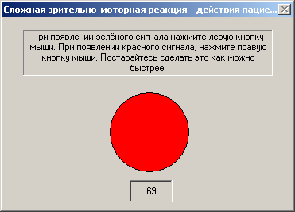
Рисунок 3. Вид диалогового окна программы.
Методика 3. Распределение внимания
Методика предназначена для оценки уровня операторских возможностей. На экране монитора высвечивается матрица 3 x 3 ячейки. Каждая ячейка имеет свой номер от 1 до 9, который отображается в ее верхнем левом углу. Нумерация ячеек соответствует нумерации клавиш на клавиатуре компьютера в ее правой части. В ячейках матрицы одновременно появляются 9 двухзначных чисел в диапазоне от 10 до 99. Значения чисел задаются генератором случайных чисел, причем в ячейках не должно быть повторяющихся чисел.
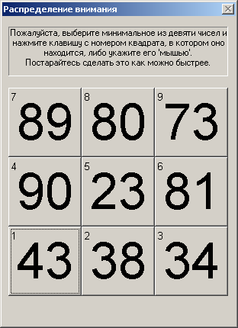
Рисунок 4. Вид диалогового окна программы.
При запуске теста на экране появляется диалоговое окно, в котором испытуемому необходимо максимально быстро выбрать ячейку с минимальным из 9 чисел и как можно быстрее щелкнуть кнопку с ним либо щелкнуть по соответствующей ячейке. Регистрируется время ответной реакции и ошибка (рис.4).
Методика 4. Реакция на движущийся объект (РДО)
Позволяет оценить уравновешенность возбуждения и торможения в нервной системе, а также качество функциональных сдвигов под влиянием нагрузки.
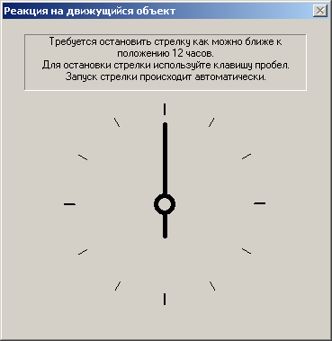
Рисунок 5. Вид диалогового окна программы.
При запуске теста на экране появляется диалоговое окно, в котором испытуемому предлагается, используя клавишу «Пробел», остановить вращающуюся часовую стрелку как можно ближе к положению 12 часов (рис.5).

Нами у всех обследуемых спортсменов до тренировки определяли ряд психофизиологических показателей, среди них:
- Показатели вариационной кардиоинтервалометрии (средняя частота сердечных сокращений (ЧСС), уд. в мин.; средняя длительность кардиоинтервала, мс.; коэффициент асимметрии длительности кардиоинтервала; коэффициент эксцесса длительности кардиоинтервала; длительность различных элементов пульсовой волны – Т, мс, Т0, мс, А0, мс, А1 мс; процент преобладания высоких частот, %; процент преобладания низких частот, %; альфа частота, Гц; бета частота, Гц; коэффициенты YF, YH; индекс напряжения (ИН), усл. ед.; индекс вегетативного равновесия (ИВР), усл. ед.; показатель активности процессов регуляции (ПАПР), усл. ед.; вегетативный показатель ритма (ВПР), усл. ед.);
- Показатели сложной зрительно-моторной реакции (СЗМР) (среднее время реакции, мс; дисперсия времени реакции);
- Показатель пробы на распределение внимания (РВ) (среднее время реакции, мс);
- Показатели реакции на движущийся объект (ДО) (среднее время реакции, мс; дисперсия времени реакции).
Во время последующей игры проводилась оценка технико-тактических показателей каждого спортсмена с итоговым заключением по эффективности игрока, представленным двумя категориями «эффективный» (условно обозначим как «1») и «неэффективный» (условно обозначим как «0»). В группу «эффективных» баскетболистов вошло 14 человек, в группу «неэффективных» спортсменов вошло 16 человек. В дальнейшем, при анализе данных полученные психофизиологические показатели были разбиты на две категории: показатели, полученные от «эффективных» спортсменов, и показатели, полученные от «неэффективных» спортсменов.
Анализ данных и построение прогнозирующей модели осуществлялись на языке «R». Для проверки гипотезы о согласии распределения показателей с нормальным законом нами использовался критерий Шапиро-Уилка. Так как ни в одном случае не удалось отклонить нулевую гипотезу о согласии распределения показателей с нормальным законом на уровне значимости α=0,05, для описания центральных тенденций нами использовалась медиана, 25-ый и 75-ый процентили. Для сравнения показателей между группами «эффективных» и «неэффективных» спортсменов нами использовался критерий Манна-Уитни. Гипотезу о наличии значимых различий проверяли на уровне значимости α=0,05. Для прогнозирования «эффективности» баскетболиста в игре нами была создана искусственная нейронная сеть – многослойный персептрон.
Полученные результаты.
При сравнении изучаемых показателей между группами «эффективных» и «неэффективных» спортсменов статистически значимые различия были выявлены по средней ЧСС, средней длительности кардиоинтервала, коэффициенту асимметрии длительности кардиоинтервала, коэффициенту эксцесса длительности кардиоинтервала, индексу напряжения, индексу вегетативного равновесия, показателю активности процессов регуляции, вегетативному показатель ритма, среднему времени реакции и дисперсии времени реакции в сложной зрительно-моторной пробе, среднему времени реакции в пробе на распределение внимания, среднему времени реакции и дисперсии времени реакции в реакции на движущийся объект (Приложение 2, графики №1 − 12). Статистически значимых различий по показателям Т, Т0, А0, А1, проценту преобладания высоких частот, проценту преобладания низких частот, альфа частоты, бета частоты, коэффициентов YF и YH при сравнении между «эффективных» и «неэффективных» выявлено не было. Центральные тенденции и результаты теста Манна-Уитни представлены в Приложение 1, таблице 1.
Для прогнозирования «эффективности» баскетболиста в игре нами было принято решение на основании признаков, по которым были найдены статистически значимые различия, создать искусственную нейронную сеть – многослойный персептрон. Таким образом, в качестве переменных-предикторов выступали: средняя ЧСС, средняя длительность кардиоинтервала, коэффициент асимметрии длительности кардиоинтервала, коэффициент эксцесса длительности кардиоинтервала, индекс напряжения, индекс вегетативного равновесия, показатель активности процессов регуляции, вегетативный показатель ритма, среднее время реакции и дисперсия времени реакции в сложной зрительно-моторной пробе, среднее время реакции в пробе на распределение внимания, среднее время реакции и дисперсия времени реакции в реакции на движущийся объект.
Переменная отклика представляла собой бинарный признак: баскетболист «эффективный» (условно обозначим как 1) или баскетболист «неэффективный» (условно обозначим как 0). Все спортсмены были рандомизированы на две группы: обучающую – 15 человек, контрольную – 15 человек.
Нейронная сеть представляет собой сеть прямого распространения с двумя слоями нейронов: в первом слое 4 нейрона, во втором 1 нейрон. Нейроны слоев соединялись между собой по типу «каждый с каждым». Каждый нейрон первого слоя имеет 14 синапсов, нейрон выходного слоя имеет 4 синапса. В качестве функции активации нейроны используют логистическую функцию. Нейронная сеть обучалась с помощью алгоритма обратного распространения ошибки 100 эпох. Сумма квадратов ошибок на финальной эпохе составила 0,00995 (рис. 6).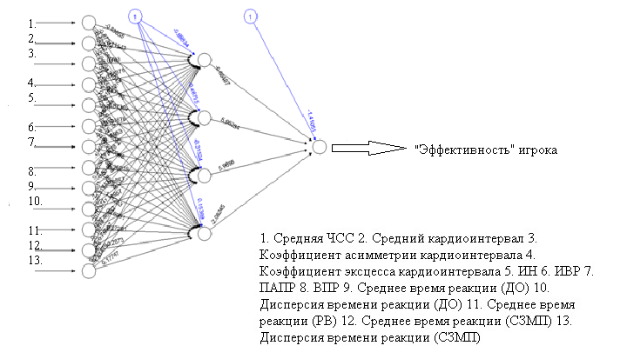
Рисунок 6. Структура разработанной нейронной сети.
При этом сеть на обучающих данных оптимальным образом разделила пространство входных сигналов на две группы: «эффективных» и «неэффективных» баскетболистов. Для постпроцессирования и анализа качества обучения сети нами использовался ROC-анализ. В качестве оптимального порога отсечения нами была оставлена величина по умолчанию (0,5). Таким образом, если выходной сигнал больше, или равен 0,5, то отклик сети считали равным 1 (баскетболист «эффективен»), если выходной сигнал менее 0,5, то отклик сети считали равным 0 (баскетболист «неэффективен»). Площадь под ROC-кривой при анализе результатов классификации на обучающей группе составила 1, что соответствует отличному качеству модели.
При тестировании нейронной сети на контрольной группе, и последующем проведении ROC-анализа были получены следующие результаты: площадь под ROC-кривой составила 1, что соответствует отличному качеству модели.
Для решения проблемы «черного ящика», нами был проведен анализ относительной важности переменных. Метод, предложенный Garson в 1991 и Goh в 1995г., определяет важность предикторов нейронной сети для прогнозируемой переменной отклика. Идея заключается в том, что важность переменной-предиктора для переменной отклика может быть определена путем расчета взвешенных сумм (поочередно производится расчет для каждой переменной). Относительная важность переменных предикторов в построенной нами искусственной нейронной сети представлена на графике 1.
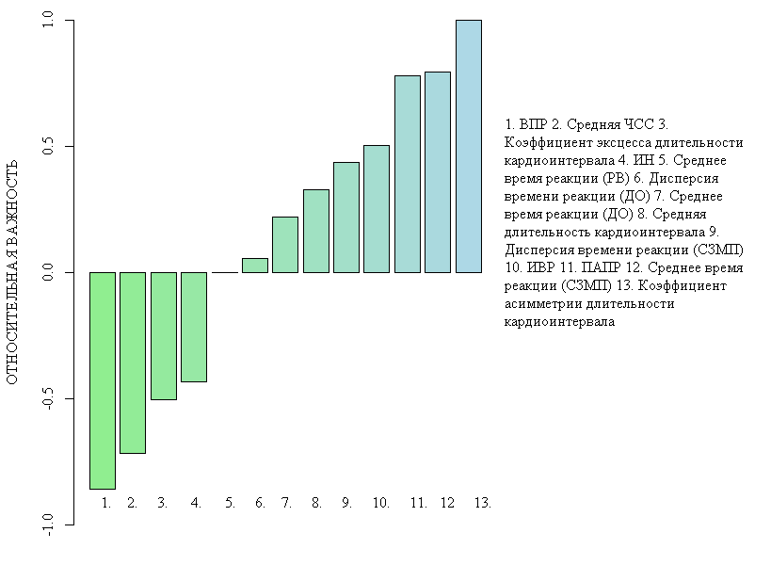
График 1. Относительная важность предикторов в искусственной нейронной сети.
Для удобства вычислений построенная нами нейронная сеть была реализована как модуль для программы «MS Office Execel 2003». Соответственно измерив показатели программно-аппаратным комплексом BioMouse и подставив их результаты в разработанную модель, мы сможем отнести спортсмена либо к группе «эффективных», либо «неэффективных».
Теоретическая и практическая ценность научной работы. Комплекс представленной методики и модели прогнозирования, возможно, использовать для оценки потенциальных способностей спортсменов, а так же для прогнозирования их эффективности в игре, что требует дальнейшего изучения функциональных и психофизиологических характеристик. Теоретическая ценность заключается в расширении и углублении теоретико-методической основы совершенствования соревновательного спортивного процесса. Практическая ценность определена возможностью внедрения в учебный процесс данного способа прогнозирования, что внесёт существенные изменения в процесс тренировки баскетболистов. Результаты работы рекомендуется использовать при разработке учебно-тренировочных программ, с целью эффективности построения процесса, кроме того для оценки и дальнейшего прогнозирования соревновательного этапа.
Список публикаций по теме научной работы:
- Е.А. Короткова, А.Ю. Кузьменков и соавт. Морфофункциональные и психофизиологические возможности квалифицированных спортсменов, специализирующихся в баскетболе // Вестник Смоленской медицинской академии (Спецвыпуск). – 2014. – С. 42 – 43.
- А. Ю. Кузьменков Морфофункциональные характеристики квалифицированных баскетболистов // Материалы 79-й Всероссийской научной конференции студентов и молодых учёных с международным участием «Молодёжная наука и современность», посвящённая 79-летию Курского государственного медицинского университета. – 2014. – С. 16-17.
Приложение 1.
Таблица 1. Описательные и сравнительные характеристики исследованных показателей.
 | «Неэффективные» спортсмены |  |  | «Эффективные» спортсмены |  |  | U-критерий | P значение
Показатель | Медиана | 25-ый процентиль | 75-ый процентиль | Медиана | 25-ый процентиль | 75-ый процентиль
Средняя ЧСС, уд. в мин. | 86,15 | 82,6 | 89,7 | 67,35 | 64,2 | 70,5 | 177 | 0,001
Средний кардио-интервал, мс | 715,25 | 697,5 | 733 | 862,5 | 831 | 894 | 190 | 0,001
Коэффициент асимметрии длительности кардио-интервала | 0,96 | 0,79 | 1,14 | 0,108 | -0,05 | 0,265 | 212,5 | 0,001
Коэффициент эксцесса длительности кардио-интервала | 0,21 | -0,15 | 0,56 | -0,21 | -0,49 | -0,1 | 3665 | 0,001
Индекс напряжения (ИН) | 230,5 | 195 | 266 | 96,5 | 78 | 128 | 571,5 | 0,001
Индекс вегетативного равновесия (ИВР) | 141,15 | 130,5 | 151,8 | 242,5 | 211 | 274 | 338,5 | 0,001
Показатель активности процессов регуляции (ПАПР) | 42,05 | 38,5 | 45,6 | 66,25 | 63,1 | 69,4 | 545 | 0,001
Вегетативный показатель ритма (ВПР) | 5 | 4,5 | 5,5 | 7 | 6,5 | 7,5 | 453 | 0,001
Среднее время реакции, мс (СЗМР) | 27,05 | 23,5 | 31,8 | 9,25 | 6,1 | 12,4 | 343 | 0,001
Дисперсия времени реакции (СЗМР) | 34100 | 27000 | 41200 | 5100 | 2580 | 7620 | 562 | 0,001
Среднее время реакции, мс (РВ) | 2152 | 1975 | 2330 | 1387,5 | 1293 | 1482 | 383 | 0,001
Среднее время реакции, мс (ДО) | 415,2 | 397,5 | 433 | 351,25 | 335,5 | 367 | 368 | 0,001
Дисперсия времени реакции (ДО) | 11525 | 9750 | 13300 | 5125 | 3550 | 6050 | 283 | 0,001
Индекс YF | 3 | 3 | 3 | 3,5 | 3 | 5 | 11 | 0,24
Индекс YH | 4 | 3 | 4 | 3 | 3 | 4 | 12 | 0,31
Альфа частота, кГц | 208 | 208 | 218 | 172,5 | 155 | 193 | 3 | 0,23
Бета частота, кГц | 74 | 57 | 93 | 61 | 52 | 108 | 18 | 0,94
T, мс | 0,75 | 0,7 | 0,8 | 0,85 | 0,7 | 1 | 11,5 | 0,32
T0, мс | 0,2 | 0,2 | 0,2 | 0,2 | 0,2 | 0,2 | 18 | 1
A0, мс | 3,9 | 3,3 | 4,1 | 3,8 | 3,5 | 3,9 | 16,5 | 0,87
A1, мс | 1,85 | 1,6 | 2,8 | 2,3 | 0,9 | 3 | 15 | 0,68
Высокие частоты (%преобладания) | 18,9 | 15,5 | 22,8 | 37,95 | 32,6 | 43,6 | 5 | 0,056
Низкие частоты (%преобладания) | 81,1 | 77,2 | 84,5 | 62,05 | 56,4 | 67,4 | 5 | 0,059

Приложение 2.
График №1
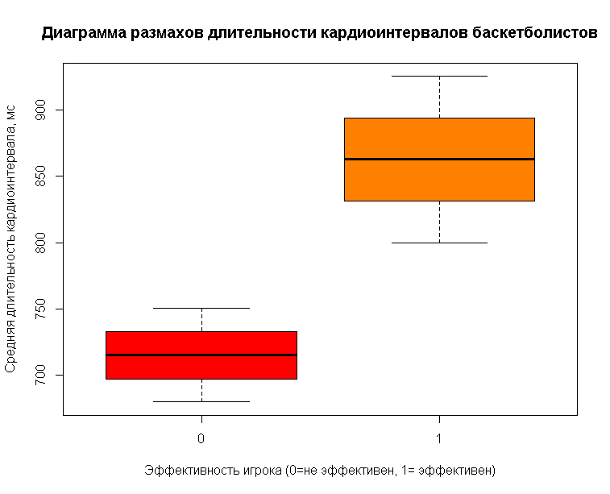
График №2
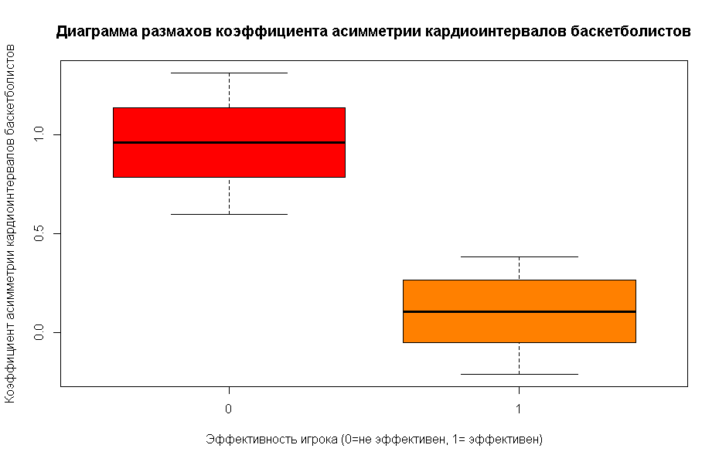

График №3
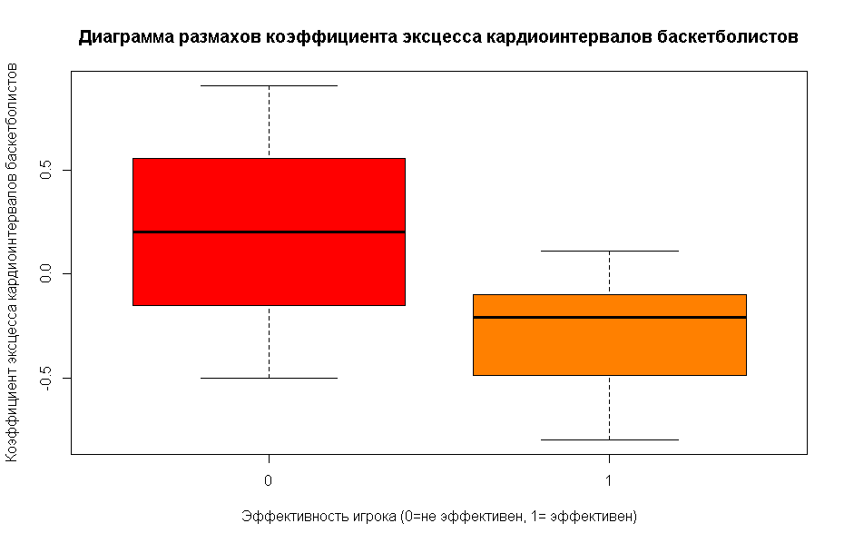

График №4
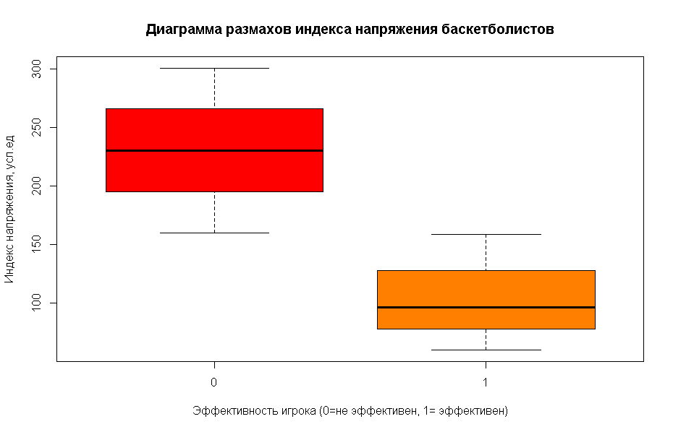

График №5
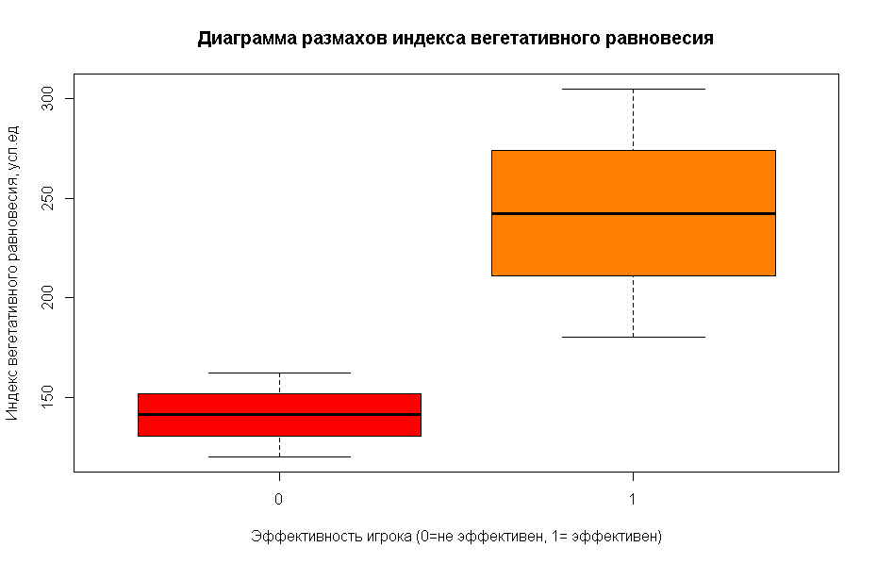

График №6
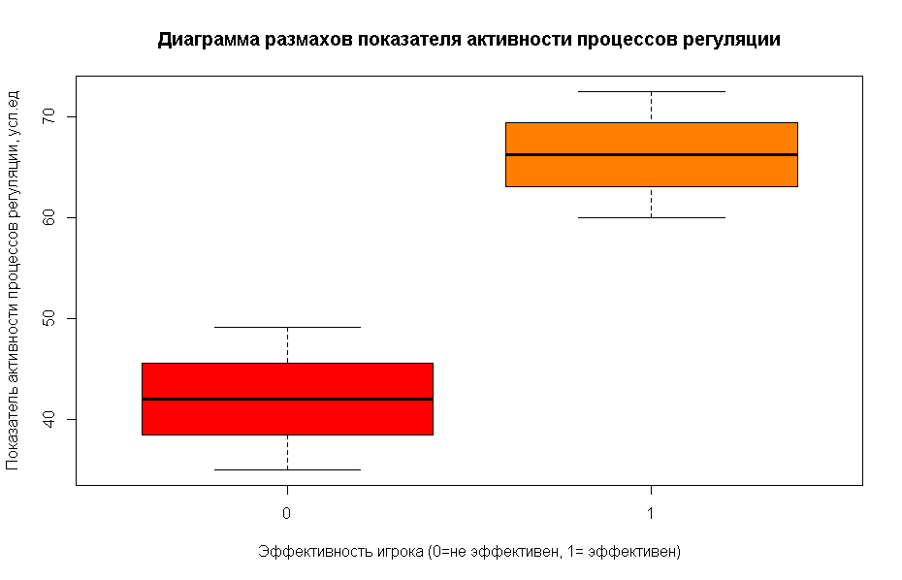

График №7
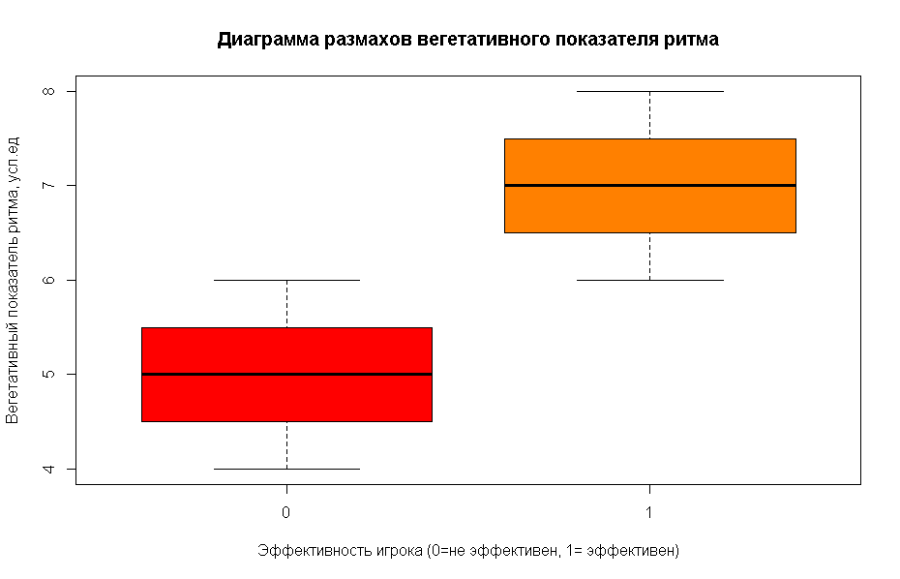

График №8
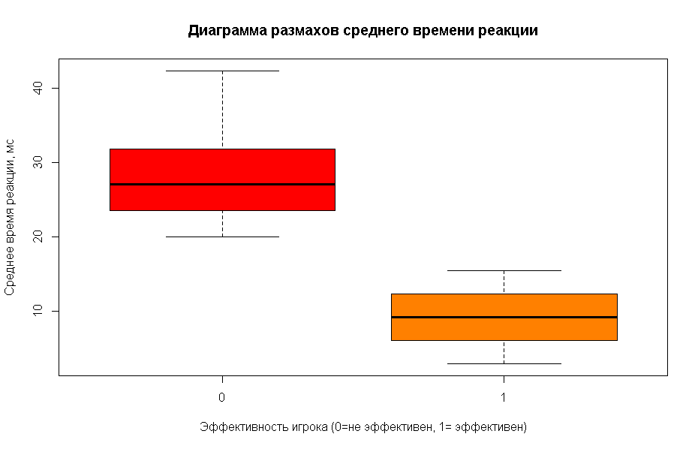

График №9
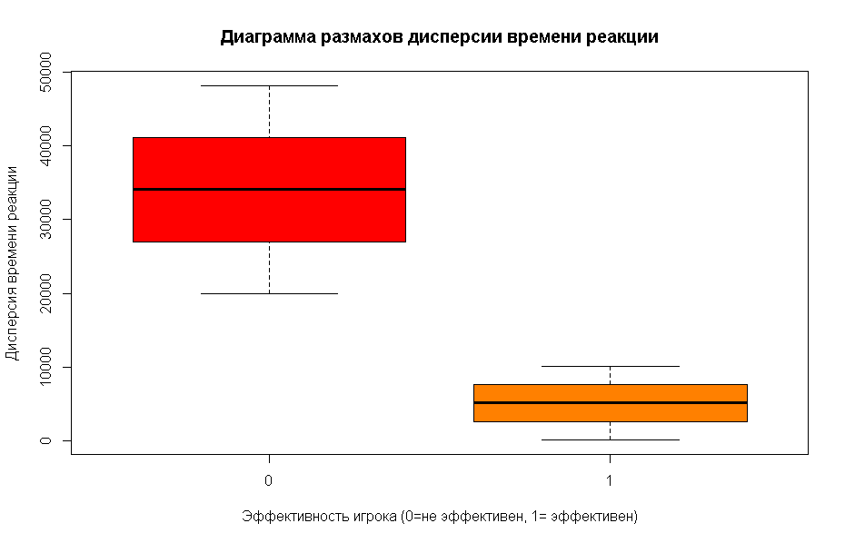

График №10
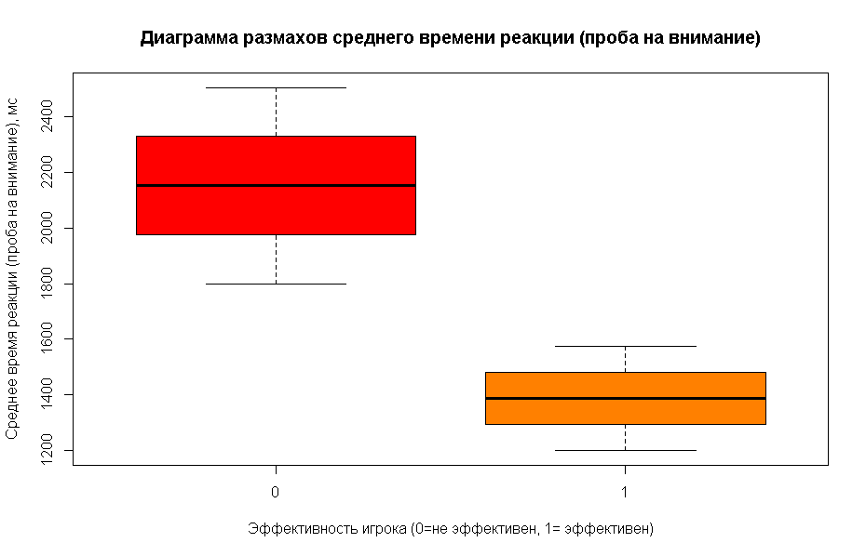
График №11
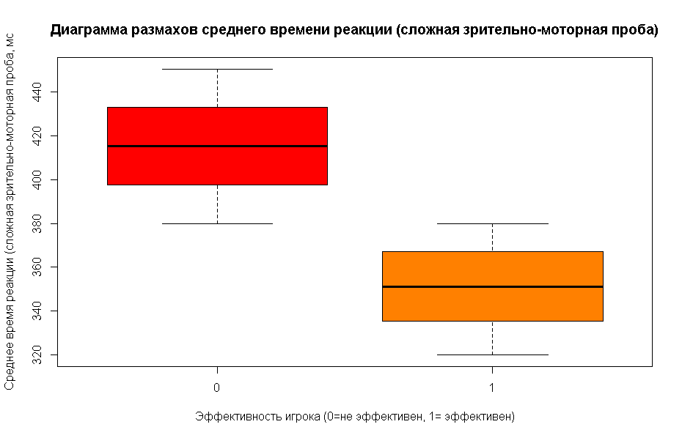
График №12
